**PEMROGRAMAN BERBASIS OBJEK**

**GUI APLIKASI PENGKATEGORIAN USIA**



**Disusun Oleh :**

**Fradeka Nur Choerun K. 5230411294**

**PROGRAM STUDI INFORMATIKA FAKULTAS SAINS DAN TEKNOLOGI UNIVERSITAS TEKNOLOGI YOGYAKARTA**

**TAHUN AJARAN 2024/2025**

**LATAR BELAKANG**

Klasifikasi usia seseorang seringkali digunakan dalam berbagai konteks, seperti pengelompokan demografis, penyediaan layanan, atau analisis data statistik. Dalam kehidupan sehari-hari, kebutuhan untuk menentukan kategori usia dapat bervariasi, mulai dari kegiatan di sekolah, pusat kesehatan, hingga pengelompokan peserta acara atau survei. Namun, proses ini sering dilakukan secara manual, yang tidak efisien dan rawan kesalahan.

Dalam era teknologi modern, aplikasi sederhana berbasis antarmuka pengguna grafis (GUI) dapat menjadi solusi efektif untuk mengotomatisasi proses klasifikasi ini. Dari masalah yang timbul saya berinisiatif untuk membuat aplikasi berbasis tkinter tidak hanya menyelesaikan masalah pengkategorian usia, tetapi juga memberikan fleksibilitas dan kemudahan dalam pengelolaan data.

**PEMBAHASAN**

1. Import Library

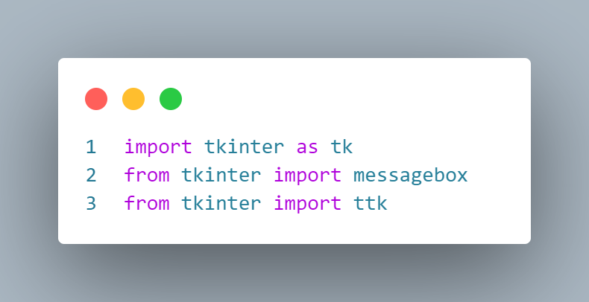

kode di atas digunakan untuk mengimport library yang dibutuhkan dalam program ini.

1. Buat class

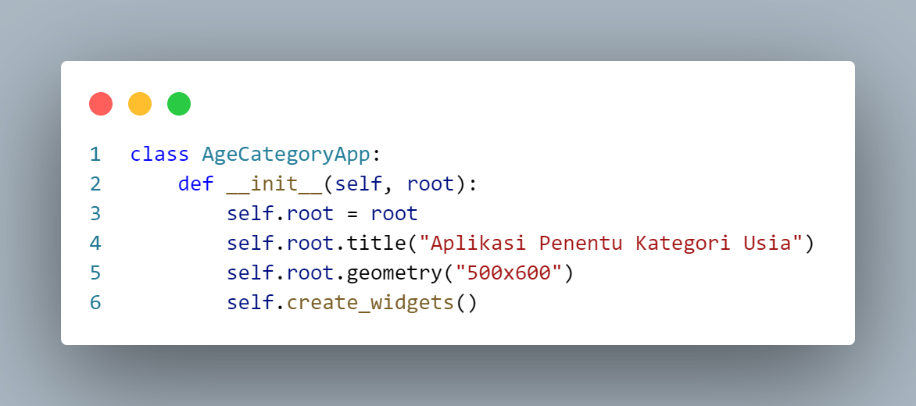kode di atas digunakan untuk membuat class AgeCategoryApp yang di dalamnya langsung menginisialisasi beberapa hal.Seperti title untuk judul,geometry untuk ukuran,dan create_widgets() untuk membuka interface program.

1. Membuat Komponen Input Program

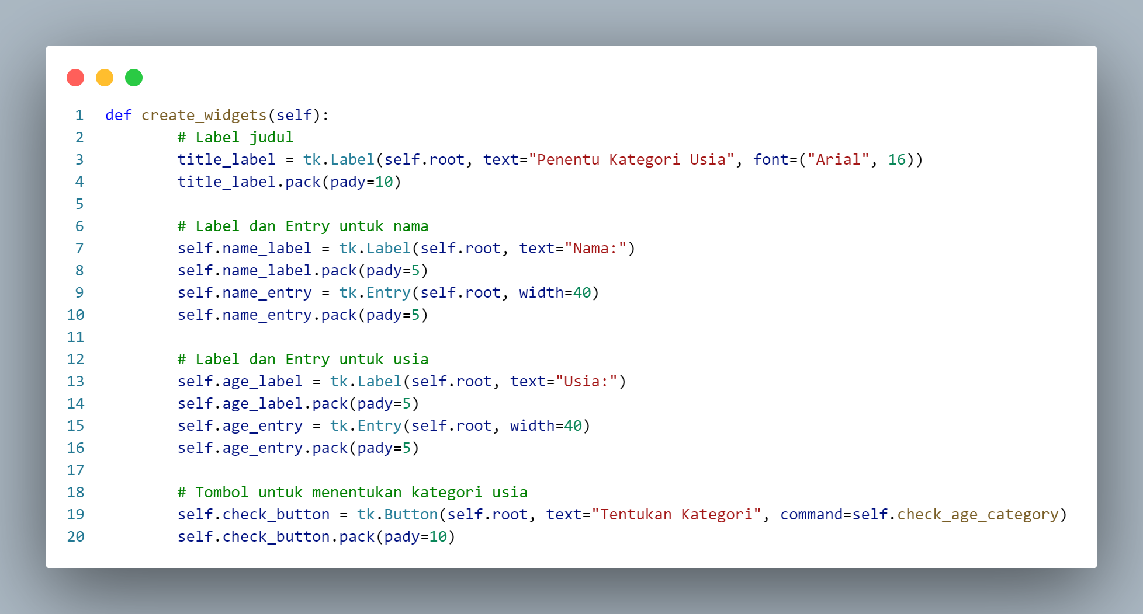

Saya menggunakan tk.Label: Membuat label untuk judul aplikasi. font=("Arial", 16): Mengatur jenis dan ukuran huruf. pack(pady=10): Mengatur posisi dengan margin vertikal sebesar 10 piksel. tk.Entry: Membuat kolom input untuk nama.width=40: Menentukan lebar input dalam unit karakter. dan komponen serupa untuk bagian *usia*.

1. Tabel untuk menampilkan data

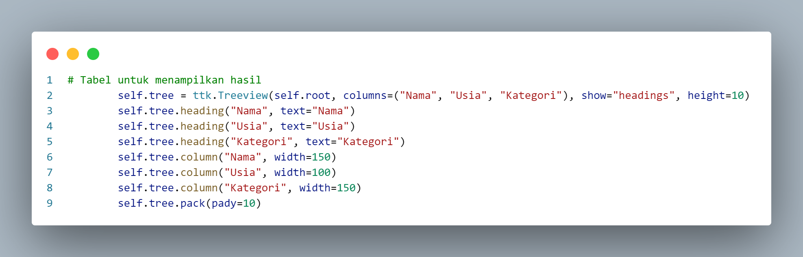

Saya menggunakan *self.tree = ttk.Treeview* untuk membuat tabel dengan menampilkan nama,usia dan kategori. Tidak lupa untuk menambahkan *.pack* untuk menampilkan tabel.

1. Tombol Interaksi

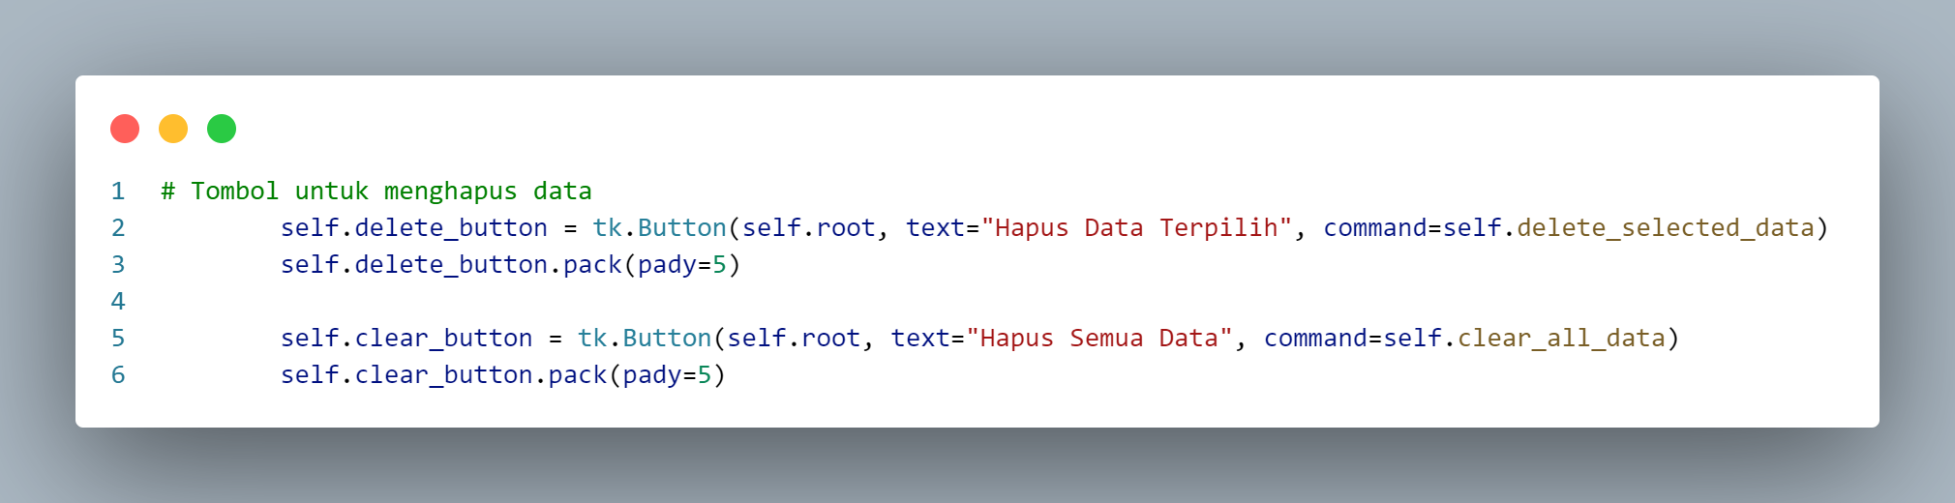

Saya menambahkan tombol untuk menghapus data terpilih dan menghapus semua data yang ada dalam data.

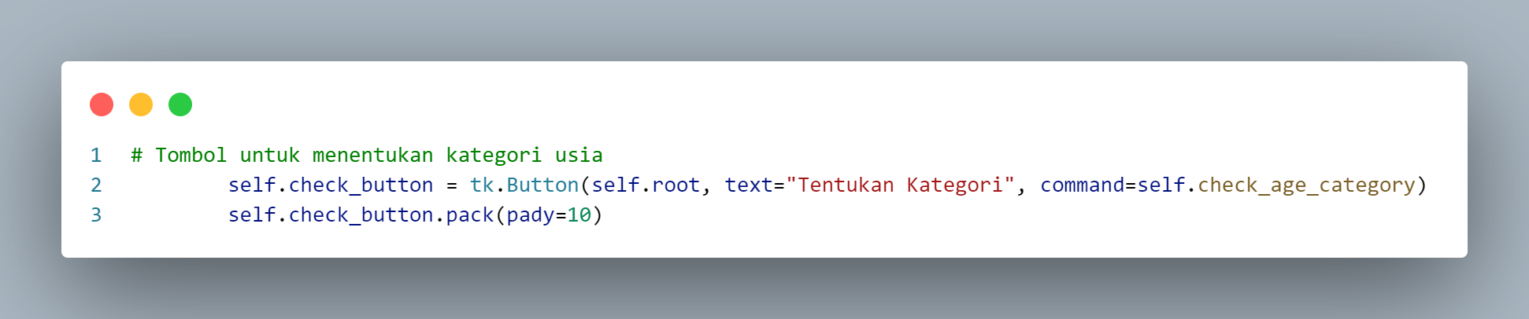

Code diatas menghubungkan tombol ke fungsi *check_age_category*.

1. Fungsi untuk Validasi dan Klasifikasi Usia

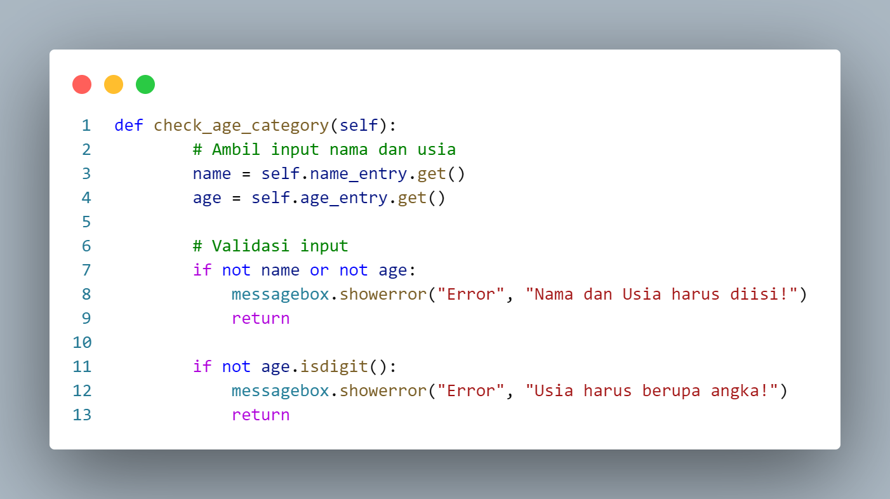

self.name dan self.age untuk mengambil nilai dari bagian kolom input nilai.Saya menambahkan validasi menggunakan message box untuk memastikan bahwa nama dan usia telah diisi dan memastikan bahwa usia merupakan angka.

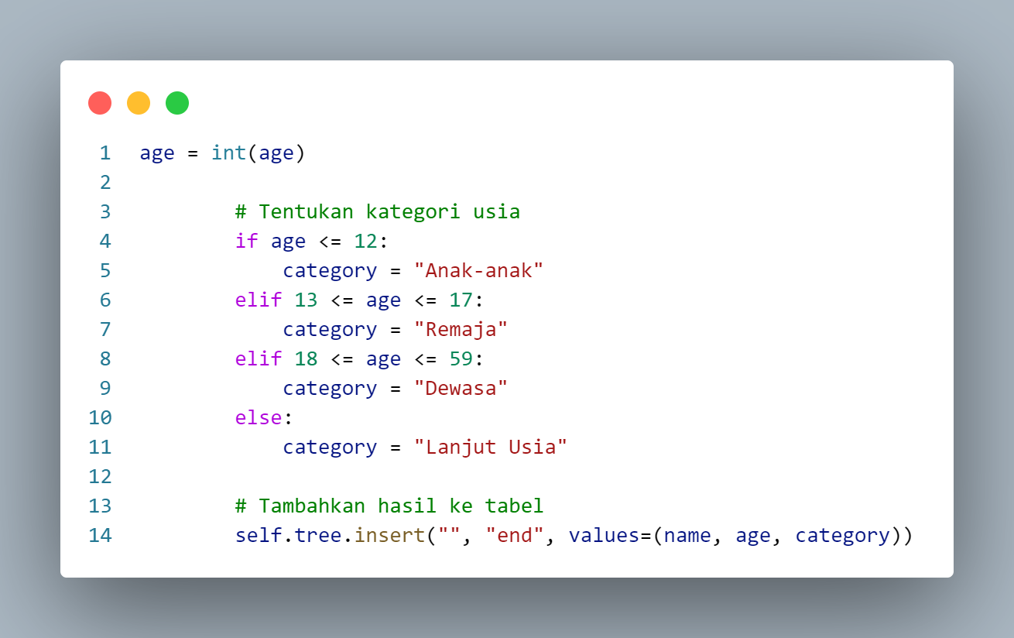

Diatas adalah logika yang saya buat untuk mengklasifikasikan usia.Serta code untuk menambahkan data input ke tabel.

1. Fungsi untuk menghapus data

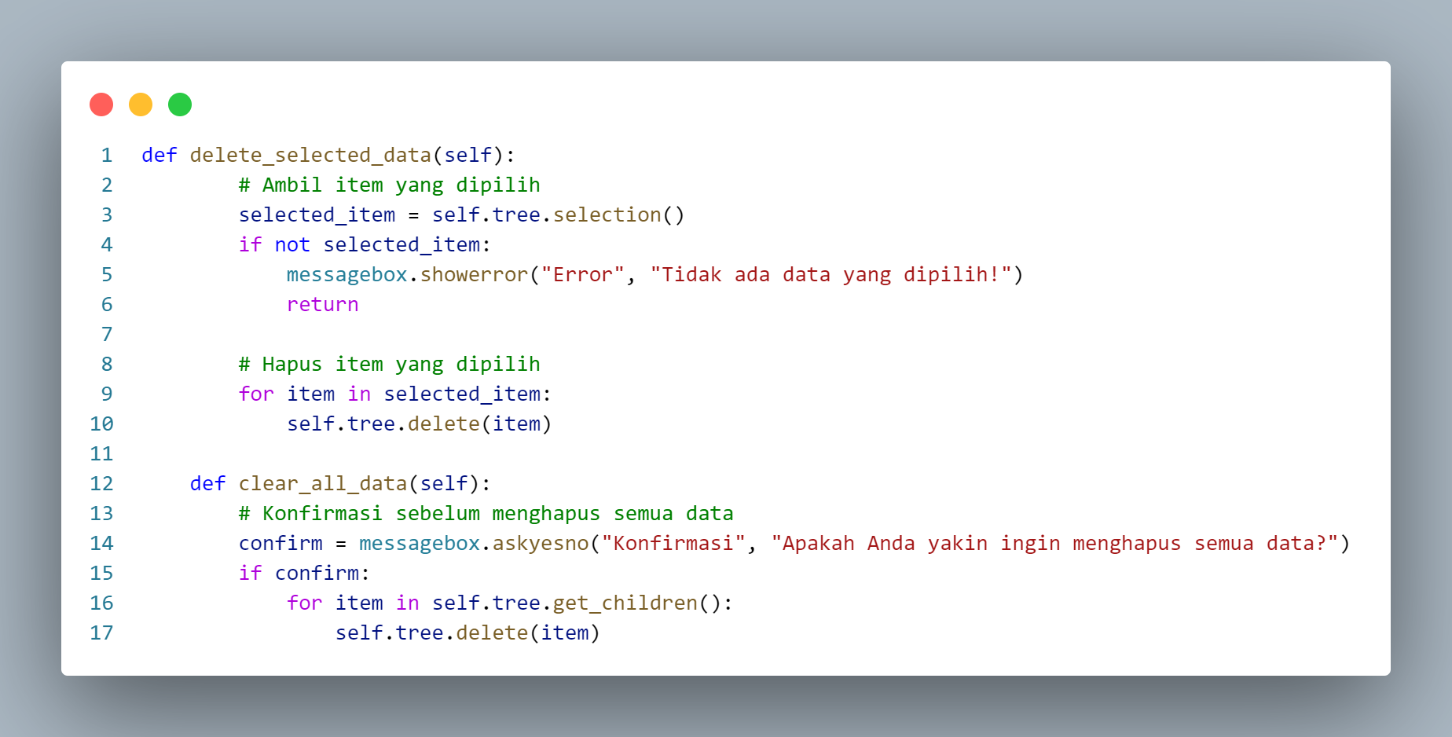

Saya menambahkan fungsi untuk menghapus data yang ada di tabel menggunakan code diatas.

1. Menjalankan aplikasi

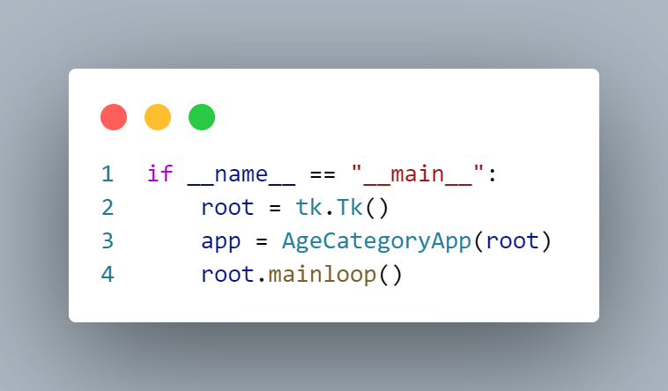

Code diatas untuk menjalankan aplikasi dengan menggunakan looping agar dapat dijalankan sampai user menutup aplikasi.

**ACTIVITY DIAGRAM**

